콩가텍, 아시아 지역 고객 위해 말레이시아 페낭에 연구개발 거점 확대

- 말레이시아 거점 확대로 임베디드 컴퓨팅 역량 강화 본격화
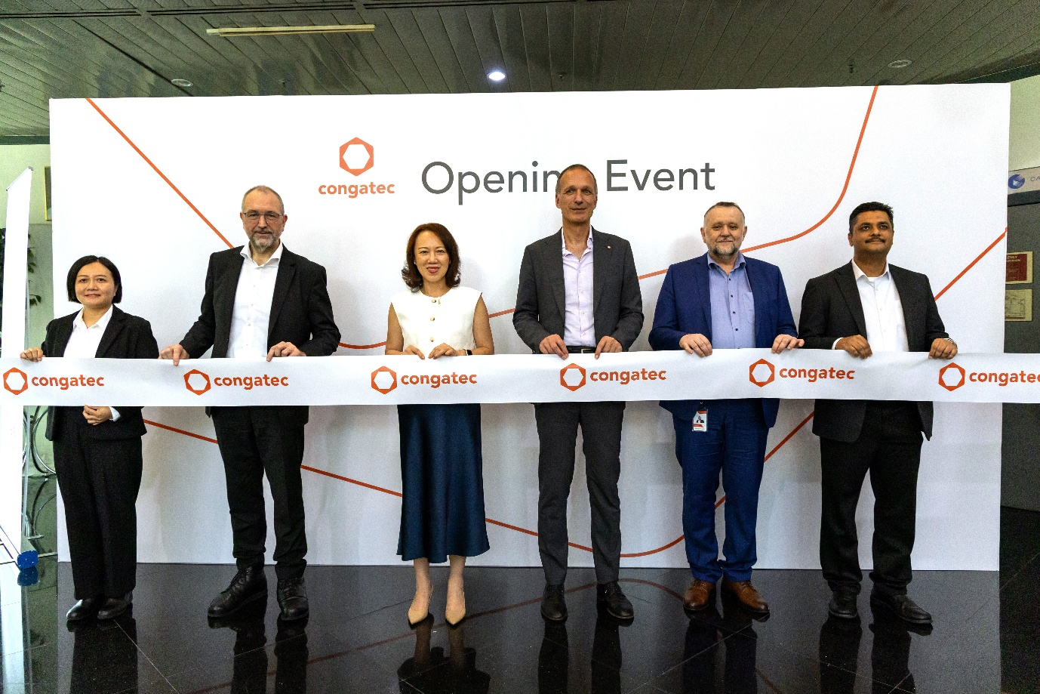
왼쪽부터: 탄 윤 니 콩가텍 아시아 임베디드 디자인 센터 대표, 콘라드 가르하머 콩가텍 COO 겸 CTO, 루 리 리안 인베스트페낭 CEO, 도미닉 레싱 콩가텍 CEO, 프리츠 크라우스 콩가텍 글로벌 기술 부문 부사장, 무함마드 가다피 말레이시아 투자개발청(MIDA) 국장
2026년 2월 3일 – 임베디드 및 에지 컴퓨팅 빌딩 블록 기술 분야의 선도 기업 콩가텍(www.congatec.com)이 말레이시아 페낭에 R&D 센터를 오픈했다고 밝혔다.

새로 설립된 콩가텍 아시아 임베디드 R&D센터에 콘트론 아시아 임베디드 디자인의 엔지니어링 팀이 통합된 것으로, 이를 통해 콩가텍은 아시아 지역에서의 역량을 강화하고 애플리케이션에 바로 적용 가능한 에이레디.(aReady.) 임베디드 컴퓨팅 플랫폼을 개발하고 이 지역의 주요 기술 허브로 맞춤형 서비스를 제공한다.

이는 콩가텍 글로벌 성장 전략의 중요한 이정표로, ‘로컬 포 로컬(Local for Local)’ 전략의 일환이기도 하다. 콩가텍은 기술 파트너 콘트론에서 임베디드 컴퓨팅 전문 인력 23명을 영입했으며, 앞으로 약 70명까지 팀을 확대할 계획이다. 설립 초기부터 아시아태평양(APAC) 지역에서 R&D와 기술 역량을 갖춘 것으로, 이를 통해 고객들의 개발 사이클을 단축하고, ‘에이레디.’ 솔루션 제공은 물론, 아시아태평양(APAC) 전역 고객과의 협업을 한층 강화할 계획이다.

R&D 센터에서는 독일 엔지니어링 기반의 엄격한 품질 관리 하에 설계된 표준 및 맞춤형 임베디드 컴퓨팅 플랫폼을 APAC 지역에 제공한다. 인텔과 AMD 프로세스 기반의 고성능 x86 솔루션과 함께 퀄컴, TI, NXP 기술을 활용한 COM 개발도 병행한다. 또한, 에이레디. 기능 확장이 핵심 과제로 추진된다. 임베디드 비전, IoT 연결성, 시스템 통합 등 다양한 애플리케이션을 위한 검증된 기술 스택은 고객의 디자인 인(Design-in) 기간을 대폭 단축하고, 초기개발비(NRE) 절감 및 시장 출시 기간을 앞당길 것이다.

도미닉 레싱(Dominik Ressing) 콩가텍 CEO는 “‘로컬 포 로컬’ 전략을 한 단계 끌어올리는 말레이시아 R&D 센터 오픈을 통해 지역 기반의 개발 및 지원 역량으로 더욱 신속하고 정밀하게 대응할 수 있도록 할 것”이라며 “아시아 지역에서 애플리케이션 개발 과정에서의 진입 장벽을 낮추고 고객의 시장 출시 시간, 총소유비용(TCO), 투자 대비 수익(ROI) 등을 개선할 것”이라고 말했다.

콘라드 가르하머(Konrad Garhammer) 콩가텍 COO겸 CTO는 “풍부한 경험과 높은 전문성을 갖춘 엔지니어링 팀을 콩가텍에 영입하게 되어 기쁘다”며 “동방의 실리콘밸리로 불리는 페낭에 거점을 마련해 반도체 제조사와 생산 파트너로 구성된 뛰어난 생태계에 접근할 수 있게 됐다”고 말했다. 또한 “독일의 엔지니어링 DNA와 아시아 시장의 역동성을 결합해 고도로 통합된 임베디드 컴퓨팅 플랫폼 개발 역량을 강화하는 것은 물론 고객의 시간대에 맞춘 유지보수 및 기술 지원 서비스가 가능해졌다. 향후 생산부터 생산 지원, 생산 엔지니어링 전반에 걸친 핵심 역량을 지속 확대해 운영 효율성을 확보해 나갈 것”이라고 덧붙였다.

다토 루 리 리안(Dato’ Loo Lee Lian) 인베스트페낭(InvestPenang) CEO는 “페낭은 50년에 걸친 산업화 과정을 통해 엔지니어링, 설계, 제조, 첨단 기술 전반에 걸친 깊고 숙련된 인재 기반을 구축해왔다”며 “이러한 산업적 성숙도는 콩가텍 같은 글로벌 기업이 R&D, 기술 지원, 지역 운영을 효율적으로 확장할 수 있는 토대를 제공하며, 세계적 경쟁력을 갖춘 즉시 투입 가능한 인재가 이를 뒷받침한다. 콩가텍의 페낭 진출은 이 지역에 의미 있는 기술 파급 효과를 창출하고 독일에서 설계된 품질 기준과 페낭의 견고한 산업 생태계, 그리고 우수한 인재의 결합으로 혁신 및 성장을 위한 강력한 시너지를 만들어낼 것”이라고 말했다.

다뚝 시크 샴술 이브라힘 시크 압둘 마지드(Datuk Sikh Shamsul Ibrahim Sikh Abdul Majid) MIDA 최고경영자(CEO)는 “이번 R&D 센터 설립은 말레이시아 전기·전자 산업 생태계가 고부가가치, 혁신 중심 활동으로 전화하고 있음을 보여주는 대표적인 사례로 말레이시아가 첨단 임베디드 컴퓨팅 역량을 구축하기 위한 전략적 거점으로 인식되고 있음을 입증한다”며 “고도화된 엔지니어링 및 기술 지원 기능을 말레이시아에 정착시켜 말레이시아 지역 R&D 역량 강화, 기술 도입 가속화를 이루고 말레이시아 엔지니어 인재에게 의미있는 커리어 기회를 제공할 것”이라고 말했다. 그는 “말레이시아의 신산업 마스터플랜 2030에 부합하는 이번 확장은 말레이시아를 차세대 임베디드 및 에지 컴퓨팅 혁신의 경쟁력 있는 지역 허브로 자리매김하는 게 기여할 것”이라고 강조했다.

* * *

콩가텍(congatec)에 대하여
독일 데겐도르프(Deggendorf)에 본사를 둔 콩가텍(congatec)은 2004년 설립돼 임베디드 및 에지 컴퓨팅 솔루션을 위한 고성능 하드웨어 및 소프트웨어 빌딩 블록을 제공하는 글로벌 선도 기업이다. 콩가텍의 고성능 컴퓨터 모델은 산업자동화, 의료장비, 로봇공학, 통신을 비롯해 여러 산업 분야의 시스템 및 디바이스 전반에서 활용된다. 콩가텍의 고성능 에이레디(aReady.) 에코시스템은 COM에서 클라우드까지 솔루션 개발 전체 과정을 간소화 및 가속화한다. 이 애플리케이션-레디 접근 방식은 COM을 서비스 및 맞춤형 기술과 결합해 시스템 통합, IoT, 보안 및 인공지능(AI) 분야의 첨단 기술 혁신을 가능하게 한다. 글로벌 리더로서 콩가텍은 벤처기업부터 글로벌 대기업까지 다양한 고객을 확보하고 있다. 콩가텍에 대한 자세한 정보는 웹사이트, 에이레디(aReady.) 전략 홈페이지, 링크드인, 유튜브에서 확인 가능하다.

문의
홍보대행사 KPR | 박수진 | susan@kpr.co.kr | 3406-2265 | 010-9801-5077
 | 김재현 | jaehyeon@kpr.co.kr | 3406-2187 | 010-7129-8692

